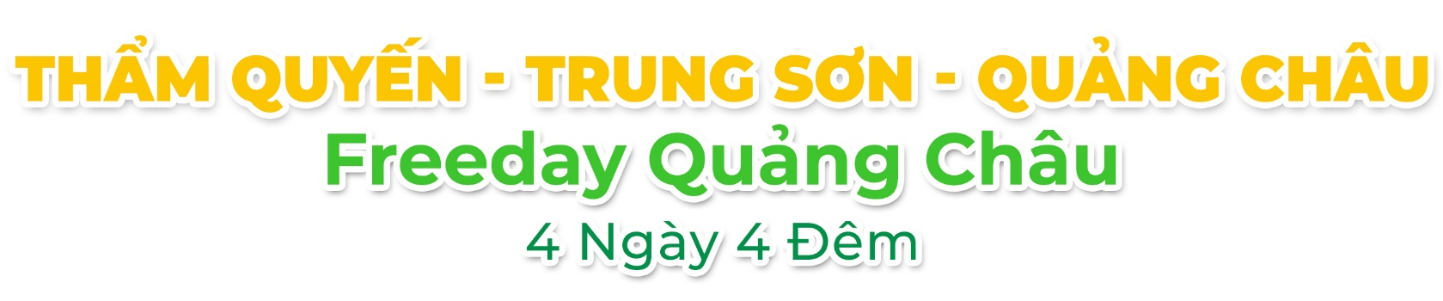
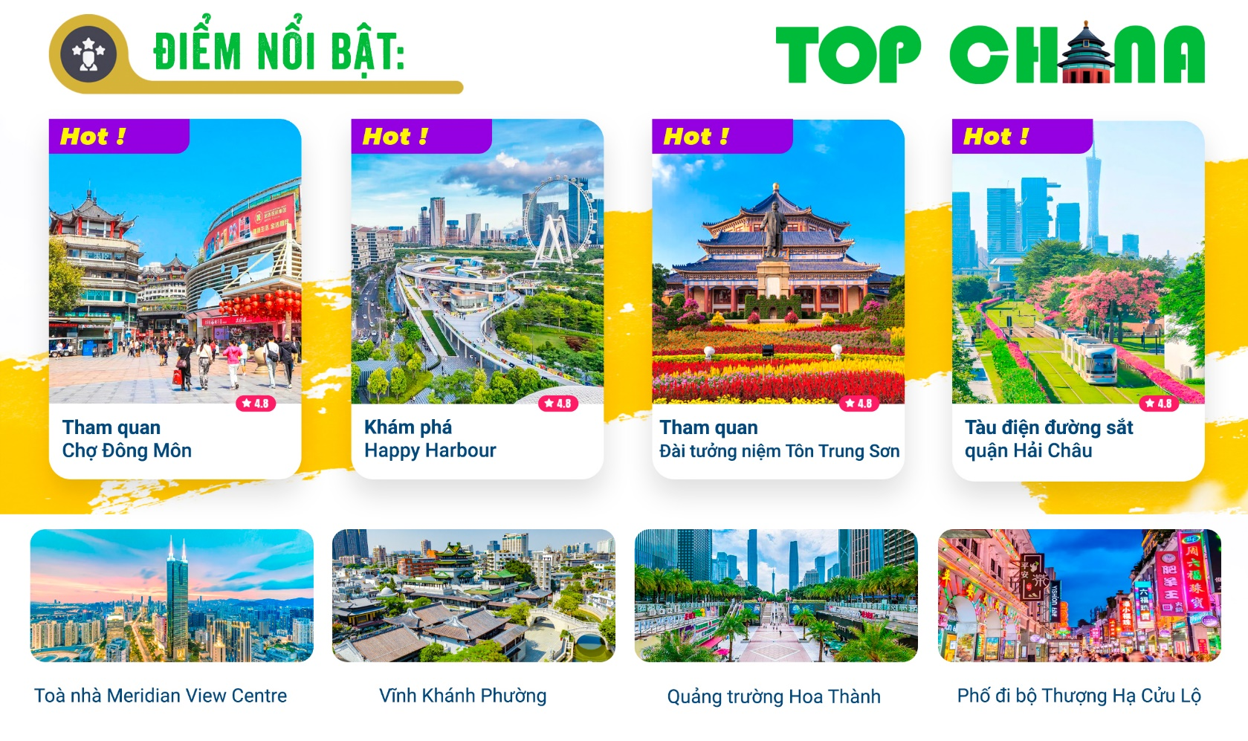

- Visa Trung Quốc cực kỳ đơn giản chỉ Hộ chiếu scan và hình.
- Chương trình hấp dẫn với khách sạn 4* địa phương.
NGÀY 1: | TP.HCM - THẨM QUYẾN (Ăn 3 Bữa)
- Trưởng đoàn đón Quý khách tại sân bay Tân Sơn Nhất để làm thủ tục check-in đáp chuyến bay CZ8474 SGN-SZX 02:25 – 05:45 đi Thẩm Quyến.
- Đến sân bay Thẩm Quyến, đoàn làm thủ tục nhập cảnh. Xe và hướng dẫn viên đón đoàn và đưa đi ăn sáng.
- Sau đó, đoàn di chuyển đi tham quan Làng cổ GanKeng (làng cổ Cam Khanh) nằm ở quận Long Cang, Thâm Quyến, là một ngôi làng cổ mang đậm nét văn hóa Khách Gia, vẫn lưu giữ được kiến trúc và không khí sinh hoạt từ thời Minh – Thanh. Trong làng, những con đường lát đá quanh co, hai bên là nhà cổ gạch xanh, mái ngói xám, đền miếu và cầu đá mang đậm phong cách Lĩnh Nam. Du khách có thể tham quan các kiến trúc cổ, thưởng thức các món đặc sản như đậu hũ nhồi thịt Khách Gia, gà nướng muối... Đây là điểm đến lý tưởng để dạo chơi, chụp ảnh và tìm hiểu văn hóa truyền thống của Thâm Quyến.
- Đoàn di chuyển đến tham quan và chụp ảnh tại khu phức hợp Happy Habour Thẩm Quyến - một khu phức hợp văn hóa – du lịch ven biển quy mô lớn, kết hợp giữa cảnh biển, nghỉ dưỡng, ẩm thực và mua sắm. Nơi đây nổi bật với khung cảnh biển thơ mộng. Quý khách có thể chụp ảnh tại một trong những nhà sách đẹp nhất Trung Quốc – “Chung Thư Các”, khám phá những công nghệ mới của Cửa hàng flaship Huawei, thưởng thức ẩm thực đặc sắc hay trải nghiệm lối sống hiện đại, quý khách có thể trải nghiệm vòng đu quay “Ánh sáng Vùng Vịnh” lãng mạn – một địa điểm check-in được yêu thích của giới trẻ (chi phí tự túc)
- Sau bữa trưa đoàn về khách sạn nhận phòng nghỉ ngơi.
- Hướng dẫn viên hẹn giờ đưa đoàn đi ăn tối, sau đó đưa quý khách đến tự do dạo phố và mua sắm tại “chợ Đông Môn’’ khu chợ Sỉ nổi tiếng của Thẩm Quyến với các mặt hàng giá tốt nhất Thẩm Quyến.
- Đến giờ hẹn, xe và hướng dẫn viên đưa quý khách về khách sạn nghỉ ngơi. Nghỉ đêm tại Thẩm Quyến
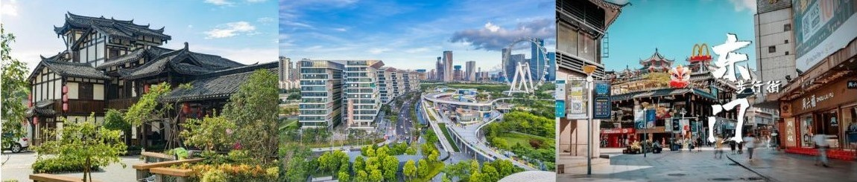
NGÀY 2: | THẨM QUYẾN – TRUNG SƠN – QUẢNG CHÂU (Ăn 3 Bữa)
- Đoàn dùng bữa sáng tại khách sạn, đoàn làm thủ tục trả phòng. Đoàn di chuyển đi trải nghiệm xe buýt 2 tầng Red Fat Man – khám phá Thẩm Quyến theo một cách khác. Với mái kính toàn cảnh, di chuyển qua các tuyến đường kết nối các địa danh nổi tiếng, du khách có thể chiêm ngưỡng được vẻ đẹp hiện đại,năng động của thành phố.
- Đoàn di chuyển tham quan toà nhà Meridian View Centre – toà nhà với độ cao 384m, gồm 69 tầng, đây là địa điểm ngắm toàn cảnh đẹp thành phố đẹp nhất tại Thẩm Quyến và cũng là minh chứng cho sự phát triển vượt bậc (tặng vé tham quan tầng 69)
- Sau khi ăn trưa, đoàn di chuyển về Trung Sơn, trải nghiệm Hầm vượt biển Thẩm Trung, tuyến giao thông xuyên biển nối liền Thẩm Quyến và Trung Sơn, với tổng chiều dài khoảng 24km, là công trình giao thông tổng hợp tầm cỡ thế giới. Tuyến đường này kết hợp giữa cầu, đảo nhân tạo và hầm dưới biển, rút ngắn thời gian di chuyển từ Thẩm Quyến đến Trung Sơn từ 2 giờ xuống còn khoảng 30 phút. Du khách không chỉ có cơ hội chiêm ngưỡng kỳ quan kỹ thuật hiện đại mà còn được thưởng ngoạn cảnh biển tráng lệ trên vùng biển Linh Đinh Dương, đây sẽ là đầu mối giao thông quan trọng và biểu tượng mới ở bờ Tây châu thổ Châu Giang.
- Đoàn tham quan nhà triển lãm văn hóa của thương hiệu bánh nổi tiếng Choi Heong Yuen (thương hiệu lâu đời của trung quốc), thưởng thức miễn phí bánh hạnh nhân,bánh trứng gà con…(Tặng mỗi khách một phần Quy Linh Cao).
- Quý khách tiếp tục mua sắm tại “Trung Tâm Y Dược” tìm hiểu văn hóa lịch sử y học Trung Hoa.
- Sau đó đoàn di chuyển đi tham quan “đài tường niệm Tôn Trung Sơn”, “Trung Sơn cố cư”, lắng nghe câu chuyên của vĩ nhân ông Tôn Dật Tiên Và 3 chị em nhà họ Tống
- Sau khi ăn tối, quý khách về khách sạn nhận phòng nghỉ ngơi. Nghỉ đêm tại Quảng Châu
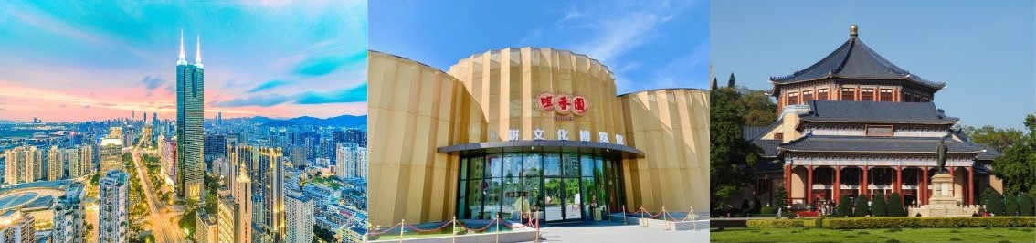
NGÀY 3: | QUẢNG CHÂU - FREEDAY (Ăn 1 Bữa)
- Sau khi ăn sáng, quý khách tự do hoạt động, khám phá thành phố Quảng Châu hoặc có thể đăng ký một trong hai chương trình sau: (chi phí tự túc)
- Xem show biểu diễn Quảng Châu Thiên Cổ Tình, show diễn của tập đoàn Tống Thành, với quy mô hơn 600 diễn viên múa cùng dàn âm thanh, ánh sáng hoành tráng, vở diễn mang đến những trải nghiệm thú vị và những nét đặc trưng về văn hoá con người nơi đây. Tiếp đến, quý khách sẽ được thưởng thức buổi ăn trưa với món ăn đặc sản vùng Quảng Đông – Hắc Xá Xíu Tsim Sha Tsui và tráng miệng với món Sữa trứng hai lớp Thuận Đức.
- Tham quan công viên thế giới động vật hoang dã Trường Long, với những loài động vật quý hiếm như Gấu Trúc, Hổ Trắng...Sau đó di chuyển đi tham quan Đại Phật cổ tự, là một ngôi cổ tự nổi tiếng có lịch sử ngàn năm, được xây dựng từ thời Nam Hán. Chùa có không gian yên tĩnh, kiến trúc trang nghiêm và pho tượng Phật lớn bằng vàng được thờ phụng linh thiêng. Đây là nơi người dân và du khách đến cầu bình an, tìm hiểu văn hóa Phật giáo, và cũng là chốn thanh tịnh giữa lòng đô thị náo nhiệt. Quý khách tiếp tục tham quan khu phố đi bộ Bắc Kinh Lộ, khu chợ lộ thiên nổi tiếng và sầm uất bậc nhất tại Quảng Châu.
- Nghỉ đêm tại Quảng Châu
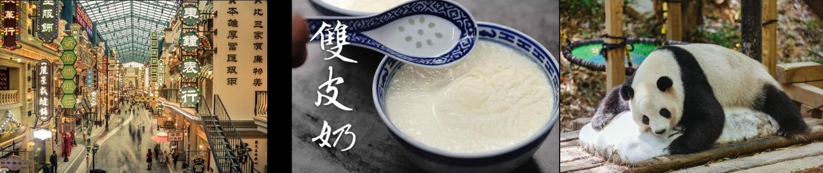
NGÀY 4: | QUẢNG CHÂU - TPHCM (Ăn 2 Bữa)
- Sau khi ăn sáng, quý khách làm thủ tục trả phòng. Đoàn đi tham quan mua sắm tại “Trung Tâm Trang Sức Đá Quý”.
- Sau đó, quý khách trải nghiệm Tàu điện đường sắt quận Hải Châu là tuyến tàu điện hiện đại đầu tiên của thành phố Quảng Châu, chạy dọc theo đường ven hồ trong khu vực quận Hải Châu, kết nối các địa danh nổi bật như Tháp Quảng Châu và Trung tâm Triển lãm Pazhou. Tàu có thiết kế hiện đại, vận hành êm ái, với khung cảnh hai bên đẹp nên thơ, là lựa chọn lý tưởng cho du khách tham quan, thư giãn và khám phá vẻ đẹp sinh thái cũng như nét quyến rũ đô thị của Quảng Châu.
- Tham quan Quảng trường Hoa Thành nằm ở trung tâm thành phố Quảng Châu, là quảng trường đô thị lớn nhất của thành phố. Quảng trường có nhiều cây xanh, khung cảnh đẹp và rực rỡ ánh đèn vào ban đêm, là địa điểm lý tưởng để du khách dạo chơi, chụp ảnh và cảm nhận vẻ đẹp hiện đại, sôi động của thành phố Quảng Châu. Quý khách chụp ảnh bên ngoài những toà nhà biểu tượng của Quảng Châu như Tháp Quảng Châu, Toà nhà Trung Tâm tài chính Chow Tai Fook Quảng Châu (Tháp Đông), Trung tâm tài chính Quốc Tế Quảng Châu (Tháp Tây)…
- Quý khách di chuyển đến tham quan Phố đi bộ Thượng Hạ Cửu Lộ là khu phố thương mại nổi tiếng tại khu phố cổ Quảng Châu, vẫn giữ nguyên kiến trúc nhà gác kiểu Lĩnh Nam đặc trưng. Hai bên đường tập trung nhiều thương hiệu lâu đời và các món ăn vặt Quảng Châu chính hiệu. Du khách có thể vừa đi dạo, vừa thưởng thức các món như sữa trứng hai lớp, các món dimsum...(Tự túc ăn trưa tại đây)
- Sau đó, đoàn di chuyển đi tham quan Vĩnh Khánh Phường tọa lạc tại khu Lệ Loan, Quảng Châu, là một khu phố đặc sắc kết hợp giữa văn hóa lịch sử Lĩnh Nam và sự sáng tạo hiện đại. Nơi đây còn lưu giữ các công trình kiến trúc cổ như nhà kiểu gác mái, nhà tổ của Lý Tiểu Long, đồng thời được “cải tạo vi mô” để đưa vào các quán cà phê, cửa hàng văn hóa sáng tạo và trải nghiệm thủ công truyền thống. Du khách có thể dạo bước trong các con hẻm, chụp hình check-in, trải nghiệm các nghề thủ công như thêu Quảng Châu, đồ sứ Quảng Châu và cảm nhận nét quyến rũ văn hóa đặc trưng của Quảng Châu xưa kết hợp với hơi thở hiện đại.
- Sau khi ăn tối, đoàn di chuyển ra sân bay làm thủ tục đáp chuyến bay CZ6089 CAN-SGN 23:25 - 01:20+1 về TPHCM
- Đến TP.HCM, HDV chia tay đoàn. Hẹn gặp lại Quý khách.
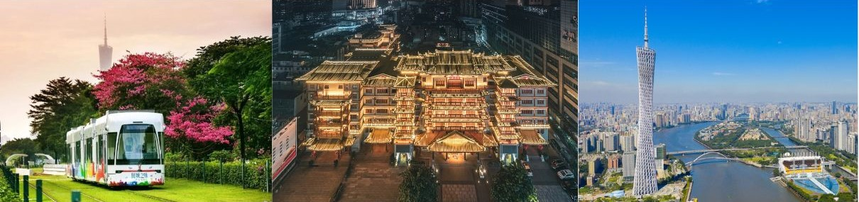
** Chú ý : Thứ tự chương trình có thể thay đổi theo sự sắp xếp của Hướng Dẫn Viên để phù hợp với tình hình thực tế nhưng vẫn đảm bảo đầy đủ các điểm tham quan đã nêu trong chương trình

NGÀY  KHỞI HÀNH |  | CHUYẾN BAY | GIÁ KHÁCH LẺ GHÉP ĐOÀN (VNĐ)
 |  | CHUYẾN BAY | NGƯỜI LỚN | TRẺ EM  (Từ 2 - dưới 11T) | EM BÉ  (Dưới 2T)
 |  | CHUYẾN BAY | NGƯỜI LỚN | Ngủ chung giường với Cha Mẹ
24/01/2026  31/01/2026 |  | CZ8474 SGN-SZX 02:25 - 05:45  CZ6089 CAN-SGN 23:25 - 01:20+1 | 11.990.000 | 10.990.000 | 8.000.000
14/02/2026  27 Tết |  | CZ8474 SGN-SZX 02:25 - 05:45  CZ6089 CAN-SGN 23:25 - 01:20+1 | 15.990.000 | 14.990.000 | 10.000.000
18/02/2026  Mùng 2 Tết |  | CZ8474 SGN-SZX 02:25 - 05:45  CZ6089 CAN-SGN 23:25 - 01:20+1 | 19.990.000 | 18.990.000 | 12.000.000
21/02/2026  Mùng 5 Tết |  | CZ8474 SGN-SZX 02:25 - 05:45  CZ6089 CAN-SGN 23:25 - 01:20+1 | 15.990.000 | 14.990.000 | 10.000.000
07/03/2026  14/03/2026  21/03/2026  28/03/2026 |  | CZ8474 SGN-SZX 02:25 - 05:45  CZ6089 CAN-SGN 23:25 - 01:20+1 | 11.990.000 | 10.990.000 | 8.000.000
04/04/2026  11/04/2026  18/04/2026 |  | CZ8474 SGN-SZX 02:25 - 05:45  CZ6089 CAN-SGN 23:25 - 01:20+1 | 11.990.000 | 10.990.000 | 8.000.000
25/04/2026 |  | CZ8474 SGN-SZX 02:25 - 05:45  CZ6089 CAN-SGN 23:25 - 01:20+1 | 12.790.000 | 11.790.000 | 9.000.000
02/05/2026  09/05/2026  16/05/2026  23/05/2026  30/05/2026 |  | CZ8474 SGN-SZX 02:25 - 05:45  CZ6089 CAN-SGN 23:25 - 01:20+1 | 11.990.000 | 10.990.000 | 8.000.000
06/06/2026  13/06/2026  20/06/2026  27/06/2026 |  | CZ8474 SGN-SZX 02:25 - 05:45  CZ6089 CAN-SGN 23:25 - 01:20+1 | 12.990.000 | 11.990.000 | 8.000.000
04/07/2026  11/07/2026  18/07/2026  25/07/2026 |  | CZ8474 SGN-SZX 02:25 - 05:45  CZ6089 CAN-SGN 23:25 - 01:20+1 | 12.990.000 | 11.990.000 | 8.000.000
01/08/2026  08/08/2026  15/08/2026  22/08/2026  29/08/2026 |  | CZ8474 SGN-SZX 02:25 - 05:45  CZ6089 CAN-SGN 23:25 - 01:20+1 | 12.990.000 | 11.990.000 | 8.000.000
05/09/2026  12/09/2026  19/09/2026  26/09/2026 |  | CZ8474 SGN-SZX 02:25 - 05:45  CZ6089 CAN-SGN 23:25 - 01:20+1 | 11.990.000 | 10.990.000 | 8.000.000
03/10/2026  10/10/2026 |  | CZ8474 SGN-SZX 02:25 - 05:45  CZ6089 CAN-SGN 23:25 - 01:20+1 | 11.990.000 | 10.990.000 | 8.000.000
GIÁ TOUR BAO GỒM:
- Vé máy bay khứ hồi theo đoàn (gồm 1 kiện 23kg kí gửi + 05kg hành lý xách tay)
- Bảo hiểm du lịch Quốc tế suốt tuyến.
- Phí an ninh sân bay, bảo hiểm hàng không thuế phi trường 2 nước (có thể thay đổi tại thời điểm xuất vé).
- Khách sạn tiêu chuẩn 4* điạ phương (2 người/phòng - phòng 3 người trường hợp đi lẻ nam hoặc nữ).
- Thẩm Quyến: South Union Hotel hoặc tương đương.
- Quảng Châu: Days Inn Guangzhou hotel hoặc tương đương.
- Visa đoàn nhập cảnh Trung Quốc cho khách hộ chiếu Việt Nam. (Scan Hộ chiếu + FILE hình thẻ 4*6 nền trắng)
- Phục vụ 1 chai nước suối/khách/ngày.
- Các bữa ăn như chương trình (các bữa ăn có thể thay đổi phù hợp với tuyến điểm tuy nhiên vẫn đảm bảo đủ số lượng và chất lượng bữa ăn tương đương hoặc hơn).
- Xe máy lạnh vận chuyển suốt tuyến.
- Vé tham quan như chương trình.
- Trưởng đoàn và HDV địa phương phục vụ suốt tuyến theo chương trình.
GIÁ TOUR KHÔNG BAO GỒM:
- Chi phí cá nhân, hành lý quá cước, điện thoại, giặt ủi, tham quan ngoài chương trình.
- Phụ thu phòng đơn (nếu có) (2.000.000VNĐ). Riêng ngày 14/02, 18/02, 21/02/2026: 3.000.000VNĐ
- Visa tái nhập Việt Nam cho khách quốc tịch nước ngoài (nếu có): (giá tham khảo 945.000VNĐ/khách).
- Tips cho tài xế địa phương và hướng dẫn viên thanh toán tại nước ngoài sẽ tính theo tỷ giá tại thời điểm mức đề nghị 25 đô la Mỹ /khách/tour tương đương 700.000/khách/tour.
Riêng đoàn 14/02, 18/02, 21/02 tips đề nghị 30 đô la Mỹ /khách/tour tương đương 840.000/khách/tour.
GIÁ TOUR TRẺ EM:
- Trẻ nhỏ dưới 2 tuổi: (sử dụng giường chung với người lớn).
- Trẻ em từ 2 tuổi đến dưới 11 tuổi (Không có chế độ giường riêng).
- Trẻ em từ 2 tuổi đến dưới 11 tuổi: 100% (Có chế độ giường riêng).
- Trẻ em đủ 11 tuổi trở lên: 100% giá tour người lớn.
ĐIỀU KIỆN HOÀN/HỦY:
- Ngay sau khi đăng kí tour, cọc 50% tổng giá tour, Phần còn lại Vui lòng thanh toán trước 14 ngày khởi hành.
- Hủy tour sau khi đăng ký phí phạt 50% tiền cọc (+phí visa nếu có).
- Hủy tour trước 30 ngày phí phạt = 50% tổng giá tour chương trình (+phí visa nếu có) (Tính theo ngày làm việc)
- Hủy tour trước 20 ngày phí phạt = 75% tổng giá tour chương trình (+phí visa nếu có) (Tính theo ngày làm việc)
- Sau thời gian trên phí phạt = 100% tổng giá trị chương trình (+ phí visa nếu có). (Tính theo ngày làm việc)
- Việc huỷ bỏ chuyến đi phải được thông báo trực tiếp với Công ty hoặc qua fax, email, tin nhắn điện thoại và phải được Công ty xác nhận. Việc huỷ bỏ bằng điện thoại không được chấp nhận.
- Đối với trường hợp quý khách đặt tour đi cùng nhóm bạn hoặc gia đình (từ 2 khách trở lên): Nếu một người trong nhóm không đạt visa thì được hoàn 100% tour, riêng các thành viên còn lại khác đã đạt visa mà huỷ tour sẽ áp dụng theo chính sách hủy tour chung.
- Thời gian hủy tour được tính cho ngày làm việc, không tính thứ bảy, chủ nhật và các ngày Lễ Tết.
LƯU Ý
- (Hộ chiếu) Phải còn thời hạn sử dụng trên 6 tháng (Tính từ ngày khởi hành).
- Trước khi đăng ký tour du lịch xin Quý khách vui lòng đọc kỹ chương trình tour, điều khoản, giá tour bao gồm cũng như không bao gồm trong chương trình.
- Trường hợp quý khách đã có visa sẽ được trừ lại 500.000 VNĐ
- Nếu khách hàng bị cơ quan xuất nhập cảnh từ chối xuất cảnh hoặc nhập cảnh vì lí do cá nhân (hình ảnh, thông tin trong bản gốc bị mờ, không rỏ ràng, hộ chiếu hết hạn hoặc không đúng qui định….), công ty du lịch sẽ không chịu trách nhiệm và sẽ không hoàn trả tiền tour.
- Công dân phải hoàn thành nghĩa vụ nộp thuế với nhà nước và không vi phạm pháp luật mới được xuất cảnh. Trong trường hợp cá nhân còn nợ thuế, không được phép xuất cảnh thì Công ty không chịu trách nhiệm bồi hoàn thiệt hại.
- Quý khách từ 70 tuổi trở lên cần đảm bảo được sức khỏe đủ để có thể tham gia hành trình tour, khuyến khích nên đi cùng người thân để cùng hổ trợ khi cần. Nếu Quý Khách có bệnh nền, thể trạng không tốt cần có giấy khám sức khỏe của Bác Sĩ để đảm bảo đủ sức khỏe đi du lịch nước ngoài.
- Quý khách mang thai xin vui lòng báo cho nhân viên bán tour ngay tại thời điểm đăng ký để được tư vấn thêm thông tin. Lưu ý phải có ý kiến của bác sĩ trước khi đi tour.
- Do tính chất là đoàn ghép khách lẻ, công ty sẽ nhận đủ số lượng khách tối thiểu 10 khách người lớn và đảm bảo đoàn sẽ khởi hành đúng lịch trình. Trong trường hợp đoàn không đủ khách, công ty có trách nhiệm thông báo cho Quý khách trước ngày khởi hành 07 ngày và sẽ thỏa thuận lại ngày khởi hành khác, hoặc hoàn trả toàn bộ số tiền mà Quý khách đã thanh toán.
- Quý khách đã phẩu thuật thẩm mỹ vui lòng làm lại hộ chiếu mới theo hình ảnh ở thời điểm hiện tại. Nếu không nhập cảnh được do ảnh hộ chiếu khác hình ảnh thực tế, công ty du lịch không chịu trách nhiệm và sẽ không hoàn trả tiền tour.
- Do các chuyến bay phụ thuộc vào các hãng Hàng Không nên trong một số trường hợp giờ bay có thể thay đổi mà không được thông báo trước.
- Do visa Trung Quốc là visa đoàn cùng đi cùng về đúng ngày kết thúc tour.
- Tour thuần túy du lịch, suốt chương trình Quý khách không được rời đoàn. (Đối với Khách hàng tách đoàn, Chi phí tách đoàn Phía cty Trung Quốc sẽ thu phí tách đoàn).
- Nếu khách có visa rời phải mang theo lúc đi tour. Quý khách là Việt Kiều hoặc người nước ngoài phải mang theo visa tái nhập Việt Nam.
- Trẻ em dưới 15 tuổi phải có bố mẹ đi cùng hoặc người được uỷ quyền phải có giấy uỷ quyền từ bố mẹ.
- Cty sẽ hỗ trợ về thủ tục hồ sơ trong khả năng khi Quý khách bị từ chối nhập cảnh vào lãnh thổ Trung Quốc.
- Trong những trường hợp khách quan như : khủng bố, thiên tai…hoặc do có sự cố, có sự thay đổi lịch trình của các phương tiện vận chuyển công cộng như : máy bay, tàu hỏa…thì Công Ty sẽ giữ quyền thay đổi lộ trình bất cứ lúc nào vì sự thuận tiện, an toàn cho khách hàng và sẽ không chịu trách nhiệm bồi thường những thiệt hại phát sinh.
THỦ TỤC XIN VISA ĐOÀN TRUNG QUỐC
- Hộ chiếu: Scan hoặc chụp hình, lưu ý không được mất góc, để dẹt 180 độ, không dính ngón tay.
Hình 4x6: hình mới nhất trong vòng 6 tháng đến hiện tại, nền trắng, chụp rõ ngũ quan, không cười, không đeo trang sức, không dùng phần mềm chỉnh sửa photoshop.
*Với trường hợp khách DƯỚI 18 TUỔI vui lòng bổ sung thêm bản scan hồ sơ gốc các loại giấy tờ sau:
- GIẤY KHAI SINH - Trường hợp đi cùng bố mẹ
- GIẤY KHAI SINH + UỶ QUYỀN - Trường hợp không đi cùng bố mẹ
Lưu ý: Trường hợp kèm giấy uỷ quyền, vui lòng kèm theo bản scan hộ chiếu/CCCD của Bố/Mẹ hoặc người giám hộ hợp pháp (Người uỷ quyền)
